SOFTEX PERNAMBUCO

Professor: Augusto César Oliveira

Curso: Front-end.

Aluno(a):         Willian Gabriel Lopes da Silva                                        data: 10/06/2024 **Aula 01 - Algoritmos e lógica de programação**

**\* Utilizando a descrição narrativa de algoritmo, responda:**

1. Quais foram os passos que você seguiu para chegar até a SOFTEX? Detalhe suas ações e decisões ao longo do caminho.

Forma narrativa de como chego na Softex.

1. Sair de casa me encaminho para a estação werneck (areias);
2. Chegar na estação, pego o vem e passo na roleta;
3. Esperar o metrô chegar e entro no mesmo;
4. Esperar chegar na estação Recife para descer e me encaminho para parada do ônibus;
5. Pegar o ônibus da linha circular prefeitura e desço na parada do branco do Brasil;
6. Descer e me encaminho para a softex a pé;

2. Como você se organiza e quais métodos utiliza para estudar uma disciplina específica? Descreva seu processo de estudo.

1. Utilizar o método pomodoro estudo por 25 minutos e descanso 5 minutos;
2. Ver vídeos sobre o tema e vou anotando e organizando o que acho importante no notion;
3. fazer a prática junto com o vídeo e procuro exercícios sobre o tema;

3. Como é a sua rotina diária? Compartilhe uma visão geral das suas atividades desde o momento em que acorda até a hora de dormir.

1. Levantar da cama, forrar a cama ir para o banheiro;
2. Escovar os dentes e tomar banho;
3. Dar banho no meu filho e o vestir para a creche;
4. Voltar da creche, tomar café da manhã;
5. Subir para trabalhar até as 12:00;
6. Almoçar às 12h;
7. Descansar até as 13h;
8. Estudar a tarde até as 16h;
9. Pausar para jogar ou assistir filme até as 17:30;
10. Começar outro trabalho às 18:00;
11. Largar às 00:20 para ir dormir;

**\* Utilizando a descrição por fluxograma de algoritmo, responda:**

1. Receba uma variável chamada "profissão"; utilize uma estrutura condicional; se "profissão" = "professor", imprima na tela "ensinar"; se "profissão" = "aluno", imprima na tela "aprender".

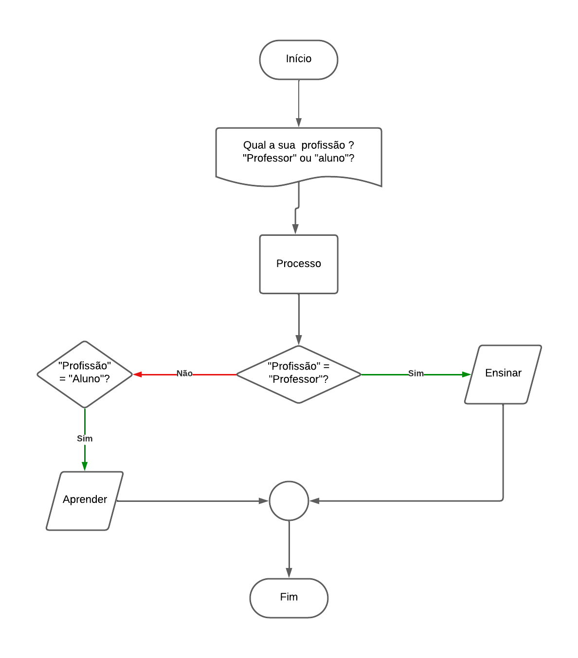

2. Receba 4 notas; calcule a média das 4 notas; utilize uma estrutura condicional; se a nota for maior que 7, imprima na tela "aprovado"; caso a nota seja menor, imprima "reprovado".

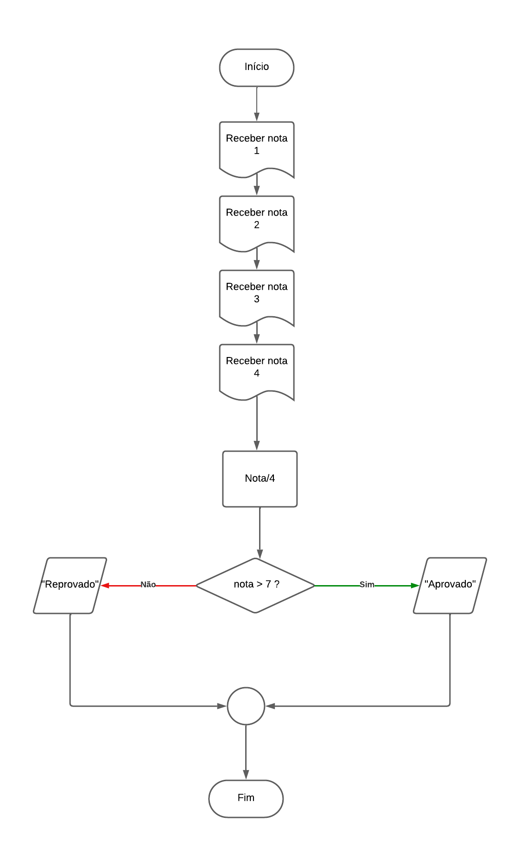

3. Receba a altura de uma pessoa; receba também o peso dessa pessoa; calcule o IMC da pessoa; IMC = PESO / ALTURA * ALTURA; utilize uma estrutura condicional; se IMC menor que 18,5 = "Magreza"; se IMC maior que 18,5 e menor que 24,9 = "Peso Normal"; se IMC maior que 30 = "Obesidade".

